
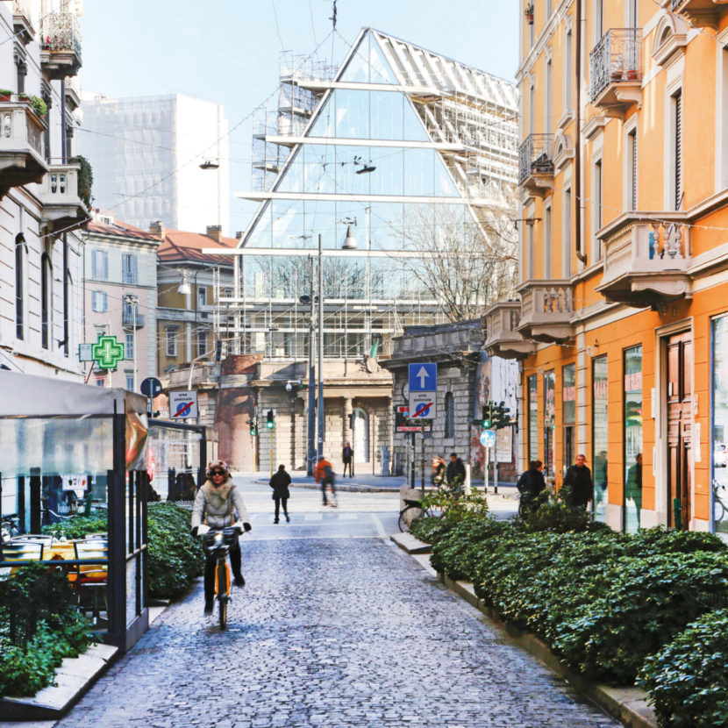

E la Feltrinelli miete una “vittima”
7 Feb, 2017
Autore: Yuri Benaglio
A marzo si chiude e si saluta: lo storico benzinaio Tamoil di piazzale Baiamonti, tra il Monumentale e Garibaldi, dirà addio al luogo che l’ha sempre ospitato. Dopo anni di stallo, insomma, la situazione sembra definitiva: prima di Natale il Comune di Milano ha dato il via libera alla bonifica dell’area tassativamente entro 90 giorni e il Consiglio di Stato, sempre a dicembre, ha bocciato in via definitiva il ricorso di Tamoil e della famiglia Piagni, che gestisce benzinaio, autolavaggio e officina dal 1958: i gestori Manno e Romana, infatti, erano giovani quando negli anni ’50 arrivarono a Milano per lavorare. Qui erano e sono di casa sportivi, politici e personaggi dello spettacolo: tra gli altri Paolo Maldini, Leonardo, Demetrio Albertini, Roberto Vecchioni, Belen Rodriguez e lo stesso sindaco Beppe Sala. Inutili anche le pacifiche proteste con raccolta firme di alcuni residenti, l’impianto verrà smantellato: ma cosa ci sarà al suo posto?
FUTURO INCOMBENTE • Nel novembre 2014 la posa della prima pietra, un’evocativa colata di cemento a forma di F di Feltrinelli: qui, nella striscia di città tra piazza XXV Aprile e piazzale Baiamonti dovevano nascere tre strutture piramidali di vetro e cemento firmate dal prestigioso studio di architettura svizzero Herzog & De Meuron, destinate a diventare sede della storica casa editrice. Il progetto è oggi in fase avanzata: due dei tre edifici previsti, affacciati su viale Pasubio lungo il tracciato delle antiche mura spagnole, sono stati aperti al pubblico lo scorso dicembre. Uno vanta al suo interno biblioteca, archivi, sala polifunzionale e libreria, l’altro ospiterà gli uffici di Microsoft. Il successo è clamoroso: studenti e non arrivano in massa da tutta Milano per studiare o lavorare in questi avveniristici e moderni spazi. Il terzo invece, realizzato a scomputo oneri di urbanizzazione e destinato a terziario e tempo libero, dovrebbe sorgere dall’altro lato della strada, verso viale Montello e i Bastioni di Porta Volta, proprio dove resiste il benzinaio Tamoil.
DOVE SPOSTARSI? • Ad inizio 2015 è stato aperto un primo bando (di circa 5 milioni) per cercare un compratore che si facesse carico del progetto, poi un altro: nulla di fatto. Eppure l’esigenza di completare la riqualificazione della zona è molto sentita da parte del Comune e non solo: la speranza, espressa in più occasioni anche dal presidente dell’associazione Vivi Sarpi Pier Franco Lionetto, è di mettere ordine a tutto il piazzale con un progetto d’insieme. Occorre però tutelare anche i lavoratori che operano in Tamoil: a tal proposito il Comune ha vagliato diverse soluzioni e ipotesi per individuare un luogo di grande transito. La prima proposta, relativa a un trasferimento in Melchiorre Gioia, è stata immediatamente rispedita al mittente. La seconda, risalente a luglio dello scorso anno, riguardava un’area comunale vicino al parcheggio d’interscambio di Bisceglie, ma anche in questo caso l’accordo saltò. La controproposta dei Piaggi? Spostare la pompa di benzina sul parterre centrale vicino ai Bastioni di Porta Volta, ora occupato abusivamente dalle automobili. Un’ipotesi che però, a detta del Comune, presenta delle criticità. Che fare, dunque? E i dipendenti di piazzale Baiamonti glissano l’argomento col sorriso.

